Bagaimana kekuatan semikonduktor Asia berperan dalam masa depan strategis ASEAN
Dengan meningkatnya ketegangan antara Tokyo dan Beijing, ASEAN dan Taiwan harus menyeimbangkan integrasi ekonomi dengan realitas politik yang ditimbulkan oleh meningkatnya agresivitas China.
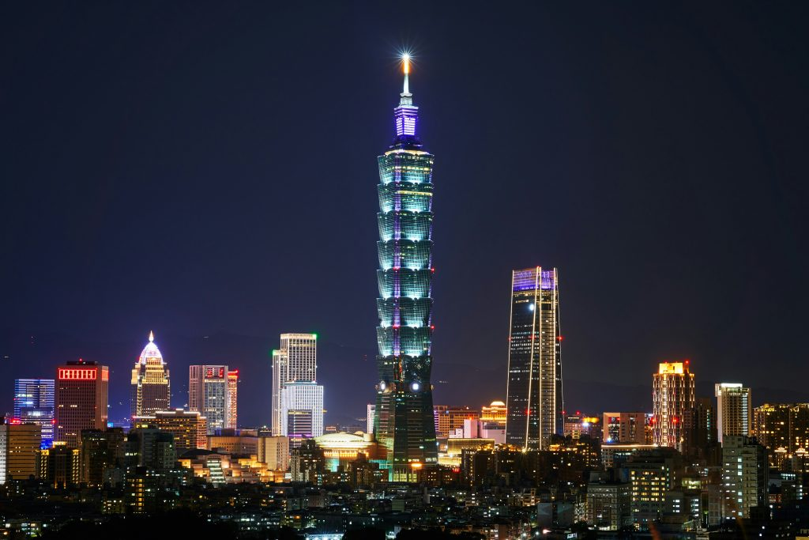
Taipei, ibu kota Taiwan, pada malam hari. Foto: Timo Volz di Unsplash
Oleh: |  | Editor:
Yulida Nuraini Santoso - Universitas Gadjah Mada, Indonesia - - |  | Ria Ernunsari - Sr. Commissioning Editor, 360info
 |  | Samrat Choudhury - Commissioning Editor, 360info

Dengan meningkatnya ketegangan antara Tokyo dan Beijing, ASEAN dan Taiwan harus menyeimbangkan integrasi ekonomi dengan realitas politik yang ditimbulkan oleh meningkatnya agresivitas China.
`

Ketegangan antara China dan Jepang, yang meningkat setelah pernyataan terbaru tentang Taiwan oleh Perdana Menteri Jepang baru, Sanae Takaichi, terus membentuk geopolitik di Asia Timur dan Tenggara. Presiden AS Donald Trump dilaporkan telah campur tangan dalam masalah ini, berbicara dengan Perdana Menteri China Xi Jinping dan Takaichi untuk meredakan ketegangan.
Kebijakan ambiguitas strategis AS terkait Taiwan, yang telah diterapkan sejak tahun 1970-an, telah memungkinkan hubungan ekonomi antara AS dan China berkembang pesat. Seperti AS, Asosiasi Negara-Negara Asia Tenggara (ASEAN), kelompok regional terdekat Taiwan, tidak mengambil sikap yang jelas dalam menavigasi Kebijakan Satu China.
Meskipun Taiwan dan ASEAN tidak memiliki hubungan diplomatik formal, ASEAN merupakan salah satu kekuatan pengumpul terbesar di kawasan. Sementara itu, industri semikonduktor Taiwan merupakan aset ekonomi global yang dominan. Seiring dunia menghadapi isu-isu yang semakin saling terkait dan kompleks, penting untuk memahami di mana kepentingan ASEAN dan Taiwan sejalan dan di mana mereka berbeda.
Konvergensi kepentingan ekonomi
Dunia semakin bergantung pada industri semikonduktor Taiwan. Taiwan menyumbang lebih dari 60 persen produksi semikonduktor global dan memasok lebih dari 90 persen chip logika paling canggih. Perusahaan-perusahaan di pulau itu — terutama raksasa industri, Taiwan Semiconductor Manufacturing Co Ltd (TSMC) — menjadi inti dari kemampuan tersebut. TSMC sendiri diperkirakan menyumbang sekitar 8 persen dari output ekonomi Taiwan secara keseluruhan dan sekitar 12 persen dari ekspornya.
Dengan kebijakan yang dirancang secara cermat untuk mendukung industri manufaktur, Taiwan telah mengalami kemajuan ekonomi yang signifikan selama bertahun-tahun dan menjadikan industri semikonduktor sebagai identitas dan kekuatan globalnya. Namun, apa arti kekuatan ini bagi hubungannya dengan ASEAN?
Terdapat berbagai literatur yang mengkaji hubungan Taiwan yang rumit dengan Beijing dan hubungan yang sensitif dengan Washington.
ASEAN dapat memainkan peran kunci dalam meredakan ketegangan antara negara-negara tersebut.
Karena bukan perjanjian keamanan, kerja sama ekonomi regional ASEAN telah menjadi strategi kunci untuk menghindari konflik. Pemimpin ASEAN sebelumnya, termasuk Joko Widodo dari Indonesia dan Lee Hsien Loong dari Singapura, telah mencatat bahwa ekonomi yang terhubung erat merupakan kunci untuk menanamkan stabilitas yang lebih besar di kawasan.
Taiwan, yang memiliki pandangan global serupa melalui Kebijakan Baru ke Selatan (NSP) yang ditujukan kepada negara-negara di Asia Selatan dan Tenggara serta Australia dan Selandia Baru, memandang kepentingan ekonomi bersama sebagai dasar yang kokoh untuk mekanisme pengurangan ketegangan. Baik Pandangan ASEAN tentang Indo-Pasifik maupun NSP menekankan pentingnya kerja sama ekonomi dan diversifikasi kemitraan.
ASEAN memiliki kemitraan dialog formal dengan sebelas negara, tetapi tidak boleh puas dengan angka tersebut. Ada kebutuhan mendesak untuk mendiversifikasi hubungannya untuk mencakup mitra non-formal yang memainkan peran kritis dalam ekonomi regionalnya.
ASEAN juga merupakan pasar penting bagi Taiwan. ASEAN secara kolektif menyumbang porsi yang signifikan — diperkirakan sekitar 20 persen — dari ekspor Taiwan, menjadikan blok ini salah satu pasar terbesar Taiwan.
Demokrasi dan perbedaan politik
Untuk membentuk kemitraan strategis yang lebih dalam, ASEAN dan Taiwan memerlukan pemerintah yang bersedia secara politik untuk mengelola hubungan mereka dengan China dengan terampil sambil membangun kerangka kerja sama ekonomi yang lebih kuat. Hasil dari keterlibatan semacam itu harus melampaui keuntungan ekonomi, memupuk ketahanan yang mampu meredakan ketegangan, mencegah konflik, dan mengurangi polarisasi global.
Namun, lanskap politik regional saat ini tidak sepenuhnya sejalan dengan arah demokrasi Taiwan.
Dalam pidatonya yang berjudul “Chip in with Taiwan”, Menteri Luar Negeri Taiwan Lin Chia-lung menyoroti tekad Taiwan untuk mempertahankan nilai-nilai demokrasi dengan memperkuat kemitraan dengan demokrasi lain yang menghadapi risiko geopolitik yang tidak pasti. Hal ini termasuk menentang pengaruh otoriter, mempromosikan hak asasi manusia, mengembangkan tata kelola digital, dan mempertahankan tatanan internasional berbasis aturan.
Perasaan ini mencerminkan titik perbedaan antara Taiwan dan ASEAN.
Meskipun demokrasi merupakan bagian dari struktur politik sebagian besar negara ASEAN, bentuknya saat ini di beberapa negara jauh dari ideal. Aktor-aktor demokrasi utama di ASEAN, termasuk Indonesia dan Malaysia, menghadapi dinamika domestik yang berubah-ubah yang menyoroti penurunan demokrasi di negara-negara tersebut. Indonesia telah mengalami gelombang protes yang lebih besar dan lebih sering sejak Presiden Prabowo Subianto menjabat pada akhir 2024 — protes yang mencerminkan ketidakpuasan terhadap kebijakan ekonomi, ketidaksetaraan, dan tata kelola, dan yang terus berlanjut hingga 2025.
Gerakan "Sheraton" Malaysia pada 2020 memicu runtuhnya pemerintahan Pakatan Harapan dan memicu periode ketidakstabilan politik.
Laporan Topline terbaru dari Philippine Observatory on Democracy mencatat debat yang memecah belah di Filipina, termasuk ketegangan seputar dinasti politik, partisipasi sipil, dan disinformasi.
Demokrasi tetap menjadi prioritas yang dinyatakan dalam keterlibatan ASEAN dengan mitra-mitranya. Penambahan Timor-Leste, anggota terbaru ASEAN, sebagai negara "bebas" dalam peringkat Freedom House untuk 2024 merupakan perkembangan yang menonjol, tetapi hal ini sedikit membantu menyeimbangkan komposisi politik ASEAN yang campuran antara sistem otoriter, hibrida, dan sistem pemilihan bebas.
Meskipun Taiwan dan ASEAN sama-sama menginginkan kemakmuran sebagai jalan menuju stabilitas regional dalam lingkungan global yang terpolarisasi, terdapat perbedaan mendasar yang perlu diperhatikan. Perbedaan yang diuraikan di sini merupakan pengingat bahwa keterlibatan pragmatis yang bertujuan melengkapi kemitraan yang beragam merupakan opsi yang layak dipertimbangkan.
Yulida Nuraini Santoso adalah Direktur Eksekutif Pusat Studi ASEAN dan dosen di Departemen Hubungan Internasional Universitas Gadjah Mada, Yogyakarta, Indonesia.
Diterbitkan pertama kali di bawah lisensi Creative Commons oleh 360info™.
`
Artikel ini diterjemahkan menggunakan alat kecerdasan buatan otomatis yang berpotensi memiliki kesalahan, kesilapan dan ketidakakuratan. Berbagai upaya sudah dilakukan untuk memastikan kejelasan dan koherensi, terjemahan ini bisa saja tidak lengkap dalam menangkap nuansa, intonasi dan tujuan dari teks aslinya. Untuk versi yang tepat, silakan merujuk pada artikel aslinya.
`
Artikel ini pertama kali dipublikasikan tanggal 04 Dec 2025 di bawah lisensi Creative Commons oleh 360info™

